- Giải thích React là gì? Lợi ích chính
- Các thành phần của React
- Giải thích về virtual Doom? Cho ví dụ
- Node js là gì? Node package manager là gì?
- Git là gì? Các lệnh cơ bản trong Git
1. Giải thích React là gì? Lợi ích chính 1
1.1 React (hay ReactJS): 1
1.2 Lợi ích chính: 1
2. Các thành phần của React 1
3. Giải thích về Virtual DOM. Cho ví dụ. 2
3.1 Giải thích về Virtual Dom 2
3.2 Ví dụ: 2
4. Node.js là gì? Node Package Manager là gì? 2
4.1 Node.js: 2
4.2 NPM (Node Package Manager): 2
5. Git là gì? Các lệnh cơ bản trong Git 2
5.1 Git là gì: 2
5.2 Các lệnh cơ bản: 3

Hình 1: ES7 4
Hình 2: Example 5

1. Giải thích React là gì? Lợi ích chính

1.1 React (hay ReactJS):
React là một thư viện JavaScript mã nguồn mở được phát triển bởi Facebook (nay là Meta). Nó chuyên dùng để xây dựng giao diện người dùng (UI), đặc biệt hiệu quả cho các ứng dụng đơn trang (SPA).

1.2 Lợi ích chính:
- Tốc độ nhanh: Nhờ sử dụng Virtual DOM (sẽ giải thích ở câu 3).
- Khả năng tái sử dụng: Bạn có thể chia giao diện thành các "Component" nhỏ và dùng lại chúng ở nhiều nơi.
- Cộng đồng lớn: Rất nhiều thư viện hỗ trợ và tài liệu hướng dẫn.
- Dễ bảo trì: Cấu trúc rõ ràng giúp việc sửa lỗi và nâng cấp code trở nên đơn giản hơn.

2. Các thành phần của React
Trong React, mọi thứ xoay quanh khái niệm Component. Các thành phần chính bao gồm:
- Functional Components: Các hàm JavaScript nhận vào props và trả về JSX. Đây là cách viết phổ biến nhất hiện nay.
- Class Components: Cách viết cũ hơn dựa trên ES6 Class.
- JSX (JavaScript XML): Cú pháp cho phép viết mã HTML ngay trong JavaScript.
- Props (Properties): Cách truyền dữ liệu từ component cha xuống component con (chỉ đọc).
- State: Dữ liệu nội bộ của component, khi state thay đổi, component sẽ tự động render lại.

3. Giải thích về Virtual DOM. Cho ví dụ.

3.1 Giải thích về Virtual Dom
Virtual DOM là một bản sao "nhẹ" của DOM thật (Real DOM) được lưu trong bộ nhớ.
- Cách hoạt động: Khi có sự thay đổi (như click nút, nhập text), React sẽ cập nhật bản sao này trước, sau đó so sánh với bản cũ để tìm ra những phần thực sự thay đổi và chỉ cập nhật đúng phần đó lên trình duyệt.

3.2 Ví dụ:
Bạn có một danh sách 10 sản phẩm. Nếu bạn chỉ đổi tên sản phẩm thứ 5:
  - DOM thật: Sẽ phải vẽ lại cả danh sách 10 cái (tốn sức).
  - Virtual DOM: Nó nhận ra chỉ số 5 thay đổi, và chỉ bảo trình duyệt: "Này, sửa đúng cái tên ở dòng 5 thôi nhé!" (rất nhanh).

4. Node.js là gì? Node Package Manager là gì?

4.1 Node.js:
Node.js:Là một môi trường chạy JavaScript bên ngoài trình duyệt (thường là ở máy chủ - Server side). Nó giúp JavaScript làm được những việc như đọc file, kết nối cơ sở dữ liệu...

4.2 NPM (Node Package Manager):
Là trình quản lý thư viện cho Node.js.
  - Nó giống như một "cửa hàng" khổng lồ chứa hàng triệu mã nguồn có sẵn (thư viện). Bạn chỉ cần gõ lệnh để tải về dùng thay vì phải tự viết từ đầu.

5. Git là gì? Các lệnh cơ bản trong Git

5.1 Git là gì:
Git Là hệ thống quản lý phiên bản phân tán (Version Control System). Nó giúp bạn theo dõi lịch sử thay đổi của code, cho phép quay lại các phiên bản cũ và hỗ trợ nhiều người cùng làm việc trên một dự án mà không bị đè code lên nhau.

5.2 Các lệnh cơ bản:
- git init: Khởi tạo một kho chứa (repository) mới.
- git clone [url]: Tải một dự án từ trên mạng (như GitHub) về máy.
- git add .: Đánh dấu các tệp đã thay đổi để chuẩn bị lưu.
- git commit -m "nội dung": Lưu lại các thay đổi kèm theo lời chú thích.
- git push: Đẩy code từ máy cá nhân lên server (GitHub, GitLab).
- git pull: Tải code mới nhất từ server về máy mình.

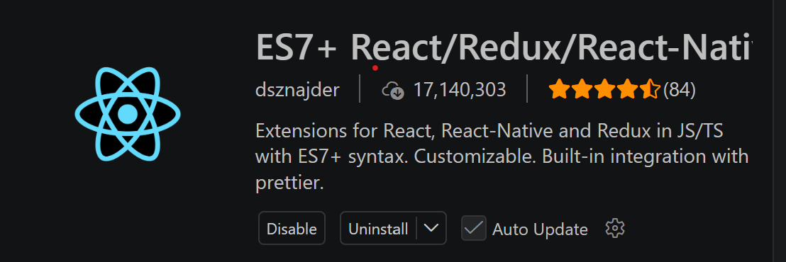

Hình 1: ES7

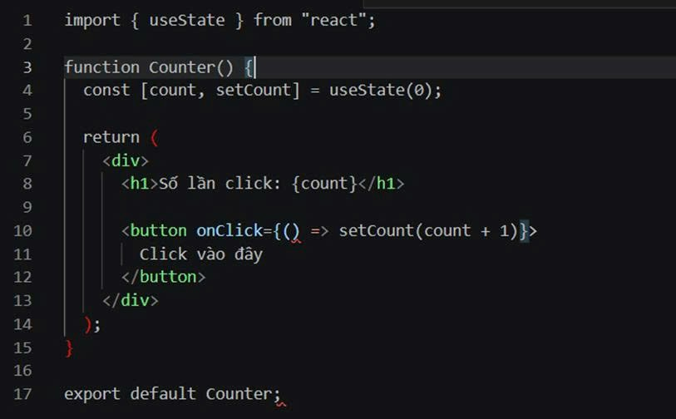

Hình 2: Example

